《js前端开发中》日考技能测试题

学院_传媒_班级_________姓名__________
密 封 线 内 不 要 答 题
题号 | 一 | 总分 | 批卷人 | 审核人
得分

题目一 :（100分）
- 案例效果图:
- 数组去重，如[1,4,56,67,4,3,1,4];去重后：[1,4,56,67 ,3]

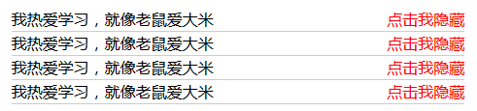
有上面的结构，点击后面的隐藏按钮，隐藏当前的li列表项。

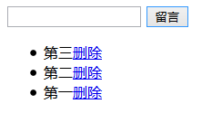
在input框中输入文字，点击留言，添加到下面的ul列表中（最多只能添加五条），并且最先添加的，放到最下面。点击删除，删除当前这项。兼容各浏览器。

- 如图：
点击地区、职位、薪资等相关条件，条件展示在下面，地区、职位、薪资每一项只能选择一个。
详细参考：选择筛选.mp4
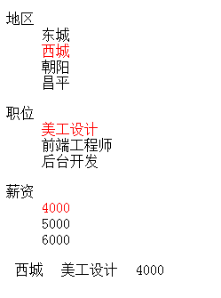
- 案例描述:
- 思路与要求：

- 评分标准：
第一题：20分；
第二题：20分
第三题：20分
第四题：40分

